الموضوع : الطباعة باللمس
اسم الطالب :
الصف : الآول الثانوي
التاريخ : رقم النشاط :







استبدل الجملة التاليه بكلمة واحدة
الطباعة دون النظر إلى لوحة المفاتيح
( )

ضع علامة (√) أمام العبارة الصحيحةوعلامة(×9 امام العبارة الخاطئة :

من عيوب الطباعه باللمس الدقه وقلة الاخطاء

من متطلبات الطباعة السليمة الجلسة الصحية

لوحة المفاتيح يمكن الاستغناء عنها بسهولة

الموضوع : تابع الطباعة باللمس
اسم الطالب :
الصف : الآول الثانوي
التاريخ : رقم النشاط :


صحح الكلمات الخاطئه في العباره الاتية
يجب وضع لوحة المفاتيح بحيث تصل إليها الأصابع بسهوله ودون جهد فتكون بعيده عن حافة المنضدة اوقريبه جداً

 أختر الكلمة المناسبة وضعها في الفراغ المناسب :

( النظر ــ الضرورة ــ البصر- سريعة)

- يجب التعود منذ البداية على تثبيت ……. على
الأصل الذي ينقل منه دون ……… إلي لوحة
المفاتيح إلا في حالة ………

- ويضرب على المفتاح المطلوب
بحركة ……… ( نقراً وليس ضغطاً )

الموضوع : مكونات لوحة المفاتيح
اسم الطالب :
الصف : الآول الثانوي
التاريخ : رقم النشاط :

صل من العمود الأول بما يناسبه من العمود الثاني:
مهمة لوحة المفاتيح هي
عشرة مفاتيح
تتكون مفاتيح الارقام من
ادخال البيانات الي الحاسب
مفاتيح التحكم الخاصة هي
مفاتيح التحكم بالكتابة ومفاتيح التحكم بالجهاز.

ضع كل كلمة من الكلمات التالية في الفراغ المناسب:

( الحروف – 12 – 10 – مفاتيح )

- مفاتيح العمليات الخاصة تتمون من ......... مفتاح .
- مفاتيح الارقام تتكون من ............. .مفاتيح
- مفاتيح الحروف وتشمل ......... العربيه والانجليزية.
- مفاتيح الرموزالخاصة وتشمل ........العمليات الحسابيه والاقواس وعلامات الكتابة

الموضوع : التدرب علي حروف الارتكاز
اسم الطالب :
الصف : الآول الثانوي
التاريخ : رقم النشاط :

ضع الكلمة المناسبة مكان النقط فيما يلي

(ك - ش - ن - ي )

 نستخدم في لوحة المفاتيح خنصر اليد اليمني على مفتاح حرف
ال……..ووسطي اليد اليمني على مفتاح حرف ال………
. وخنصر اليد اليسري على مفتاح حرف ال……….
ووسطي اليد اليسري على مفتاح حرف ال…………..

ضع علامة صح أمام الاختيار الصحيح

يستخدم بنصر اليداليسري علي مفتاح حرف

السين( )
ال

الشين ( )
الكاف ( )
الموضوع طباعة حروف الصف العلوي
اسم الطالب :
الصف : الآول الثانوي
التاريخ : رقم النشاط :

أختر الكلمة المناسبة وضعها في الفراغ المناسب:

ض
ص
ث
الارتكاز

تقع حروف الصف العلوي فوق صف …….على لوحة المفاتيح وتحتوي على ( د ، ج ، ح ، خ ، هـ ، ع ، غ ، ف ، ق ، ……..، ………. ، ……….)

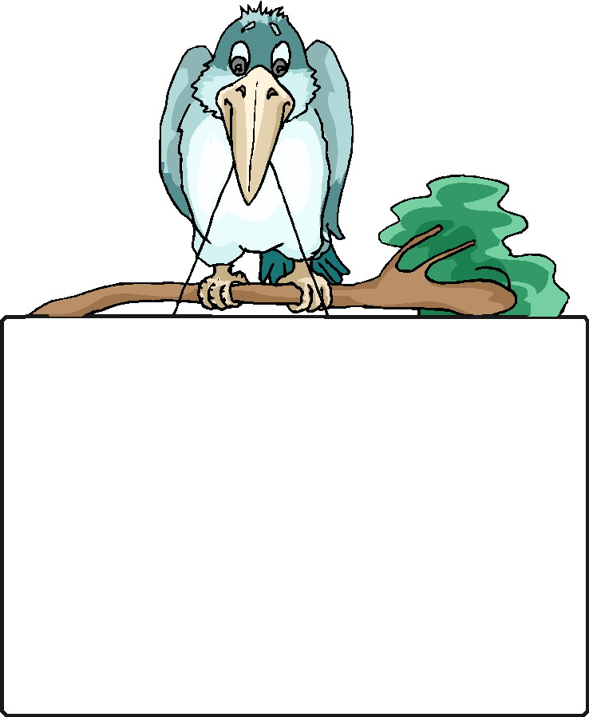
اجب بنعم او لا
يجب ان لا تركز نظرك على الورقة اثناء الطباعه
( )

الموضوع : طباعة حروف الصف السفلي
اسم الطالب :
الصف : الآول الثانوي
التاريخ : رقم النشاط :

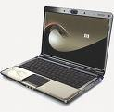


صحح الخطأ في الجمل الاتية:
1-تقع حروف الصف السفلي فوق صف الارتكاز على لوحة المفاتيح

2- تقع مسؤولية ضرب كل واحد منها الإصبع المختص بالحرف الذي تحته مباشرة

3-ط تكون مسؤليتها علي خنصر اليد اليمنى
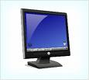

 ضع علامة (√)أسفل الإجابة الصحيحة
يجب ان يكون اصبع الوسطي علي حرف .

ز
ظ
و

الموضوع طباعة الرموز والارقام
اسم الطالب :
الصف : الآول الثانوي
التاريخ : رقم النشاط :

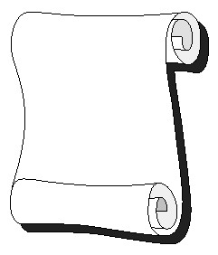
اختر الاجابة الصحيحة

حركات التشكيل والفواصل والأقواس تسمي .

(رموز- كنوز- فصوص)
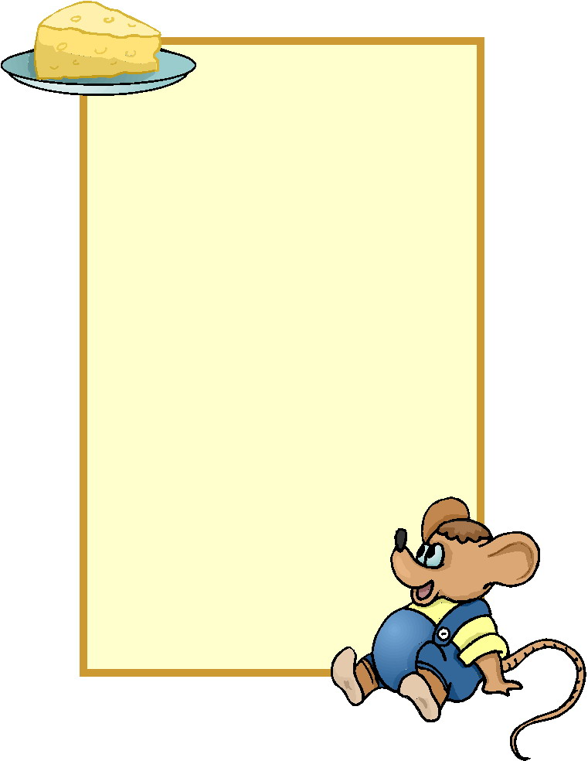
اجب (بنعم )اذا كانت العبارة صحيحة و(لا) اذا كانت خاطئة

يتم ادخال الرموز والارقام بواسطة مفتاح enter
) )
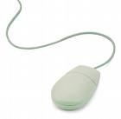
الموضوع : الهيئات المتعدده للخط العربي
اسم الطالب :
الصف : الآول الثانوي
التاريخ : رقم النشاط :


 ضع علامة (√)أسفل الإجابة الصحيحة

القسم العربي في لوحة المفاتيح يكون……….. المفتاح
يمين يسار فوق
( ) ( ) ( )

♣ صل من العمود الأول بما يناسبه من العمود الثاني:
لتحويل من لغة عربية إلى
لغة لاتينية نضغط مفتاح

Caps Lock

Alt+Shift

عند طباعة الأحرف
الكبيرة باللغة اللاتينية نستخدم

الموضوع : معالج النصوص
اسم الطالب :
الصف : الآول الثانوي
التاريخ : رقم النشاط :

 ضع علامة (√) أمام الإجابات الصحيحة :

لا يمكن اجراء تعديل او تصحيح اخطاء في البحث الا باستخدام .

الفاره
معالج النصوص

الحاسبه
السماعات


اجب بــ نعم او لا

لكل معالج نصوص خصائصة التى لا تتشابه مع نظيره

( )
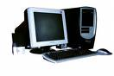

الموضوع مزايا معالج النصوص
اسم الطالب :
الصف : الآول الثانوي
التاريخ : رقم النشاط :

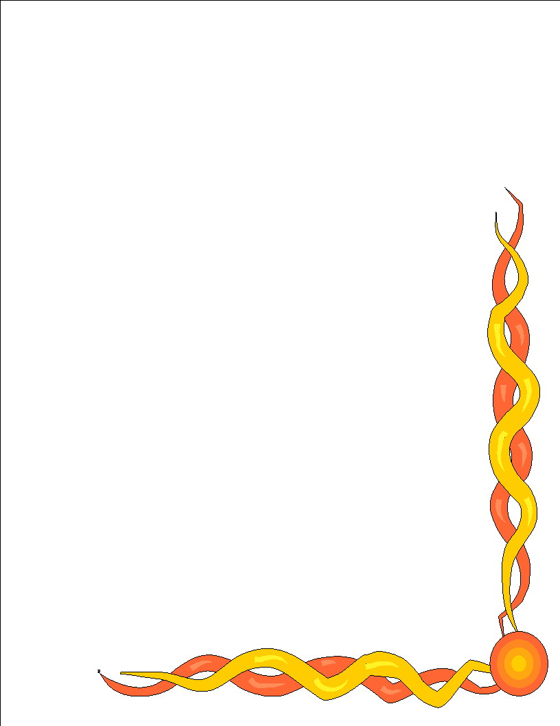
ضع علامة (√)أمام العبارة الصحيحة وعلامة(×)امام العبارة الخاطئة

- إدخال النصوص وحفظها من مزايا معالج النصوص ( )

- في معالج النصوص يتم إدخال النصوص عادة عن طريق الماسح الضوئي ( )

- يتم إدخال الصور والرسوم عن طريق لوحة المفاتيح( )

اكمل العبارة التالية
هناك اربع مزايا لمعالج النص الجيد وهي ا دخال
النصوص وحفظهاوتعديلها و……… و………..
الموضوع : تابع مزايا معالج النصوص
اسم الطالب :
الصف : الآول الثانوي
التاريخ : رقم النشاط :

 ضع علامة (√)أسفل الإجابة الصحيحة

يمكن من خلاله تحريك النص من مكان الي اخر في الوثيقة

معالج النص
لوحة المفاتيح
الفاره

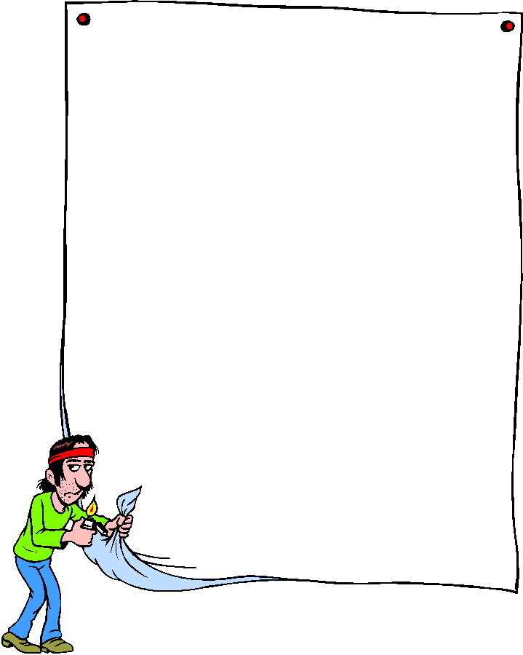
استبدل هذه الجملة بكلمة واحدة تفيد معناه
تقوم هذه الخاصية باكتشاف وتصحيح الأخطاء الاملائية في الوثيقة حيث تشتمل بعض معالجان النصوص علي قاموس الكتروني يحتوي علي مجموعه كبيرة من الكلمات على هيئة قاعدة بيانات
( )
الموضوع تنسيق النصوص
اسم الطالب :
الصف : الآول الثانوي
التاريخ : رقم النشاط :

 ضع علامة (√) أمام العبارة الصحيحة وعلامة (×) امام العبارة الخاطئة :

يمكن استخدام معالج النص في تنسيق الحروف والأرقام ( ) )
1-

لا . لا يمكن لمعالج النص تغيير وتنسيق الفقراتبعد تحديدها ( )
2-

ضبط محاذاة الفقرة تمكن المستخدم من تحسين مظهر المستند ( )
3-

أكمل بكلمة مناسبة

تمكن علامات الجدولة المستخدمة من كتابه المعلومات في الوثيقة علي هيئة ................

1
الموضوع تنسيق الصفحة 1
اسم الطالب :
الصف : الآول الثانوي
التاريخ : رقم النشاط :

 صل كل مما يأتي بما يناسبه:
الهامش هو
ترقيم الصفحات يكون
فاصل الصفحات

في رأس الورقة او أسفلها
يمكن أن يستخدم عند بداية موضوع جديد
المسافة بين النص وحافة الورقة


اكمل مكان الفراغات بكلمات مناسبة

من المهام التي يقوم بها معالج النصوص هيعمل تنسيق للصفحات وفواصلوهوامش و……….و………..
الموضوع : التدريب الاول
اسم الطالب :
الصف : الآول الثانوي
التاريخ : رقم النشاط :

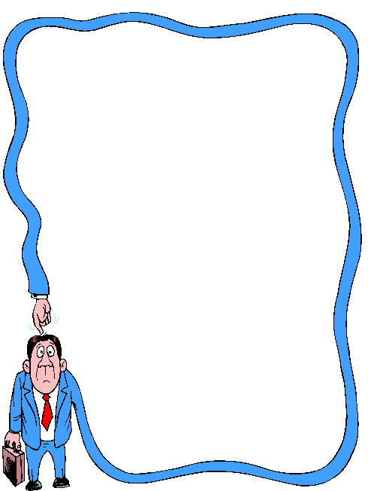
من اكون؟

اناالشريط الموجود مباشرة تحت شريط العنوان
واشتمل على عدد من القوائم
المسدلة

( )

صل من العمود الأول بما يناسبها من العمود الثاني :

يمكن تشغل برنامج الورد من
شريط الأدوات

يمكن التعرف علي إطار البرنامج من

قائمة ابدأ

الموضوع : تابع التدريب الاول
اسم الطالب :
الصف : الآول الثانوي
التاريخ : رقم النشاط :

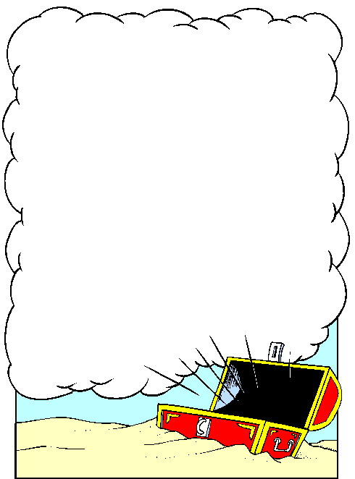
اكمل مكان الفراغات

تتألف نافذة المستند مما يلي
المسطرة الأفقية ومفاتيح المسافات البادئة ومربع علامات الجدول ومنطقة الكتابة و………..و…………..

 ضع علامة (√) أمام الإجابة الصحيحة وعلامة (×) امام العبارة الخاطئة :
مربع علامات الجدول هو المنطقة التي تقع مباشرة تحت المسطرة ( )
1-

تقع المسطرة الافقيه اعلي نافذة المستند مباشرة ( )
2-

يحتوي إطارالمستند على شريط تمرير أفقي وآخر عمودي( )
(
3-

الموضوع : التدريب الثاني
اسم الطالب :
الصف : الآول الثانوي
التاريخ : رقم النشاط :

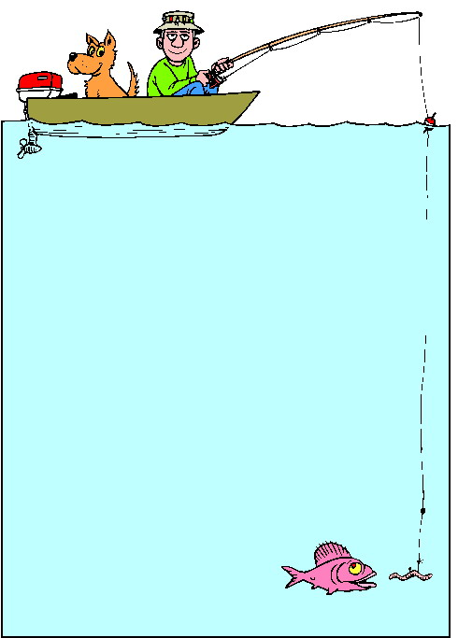
 ضع علامة (√) أمام الإجابة الصحيحة وعلامة (×) امام العبارة الخاطئة

1-مفتاح Home ينقلك إلى نهاية السطر ( )

2- المفتاحان Ctrl + End ينقلانك لنهاية الوثيقة 0( )

3- المفتاح Pg Down ينقلك شاشة واحد إلى اعلي ( )

◻ ضع كل كلمة من الكلمات التالية في الفراغ المناسب :
الرسام
وورد
ملف

من طرق التنقل داخل الوثيقة ......................

يمكن حفظ المستند من قائمة ...............

من اشهر برامج معالج النصوص برنامج...........

الموضوع : التدريب الثالث
اسم الطالب :
الصف : الآول الثانوي
التاريخ : رقم النشاط :

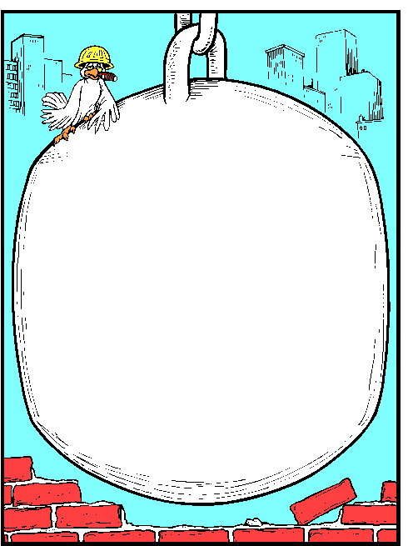
اجب بنعم ام لا
في حالة حذف لجزء من النص بقصد أو بغير قصد فإنه يمكن التراجع عن ذلك التعديل
( )

ضع علامة (√) أمام العبارة الصحيحةوعلامة(×) امام العبارة الخاطئة:

♣ عند طباعة النقطة ( . ) فاضغط على المفتاح Shift فقط ( )

♣ لحذف كلمة معينه قم بتحديد الكلمة ثم قم بالضغط على مفتاح Delete ( )

الموضوع تابع التدريب الثالث
اسم الطالب :
الصف : الآول الثانوي
التاريخ : رقم النشاط :

اجب بــ نعم او لا

بالضغط علي المفتاحين ( ALT ) و Shift ) على يسارلوحة المفاتيح للكتابة باللغة العربية

( )
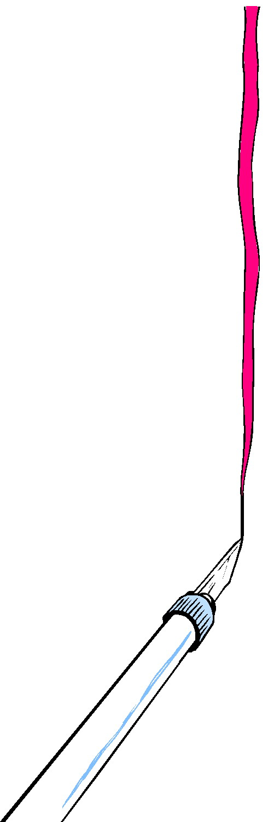
 ضع علامة (√)أسفل الإجابة الصحيحة

يمكن تحويل لغة الكتابة أيضا بالضغط على المفتاحين..........

( ALT ) و ( Shift )
Altو ctrl
enter

الموضوع التدريب الرابع
اسم الطالب :
الصف : الآول الثانوي
التاريخ : رقم النشاط :

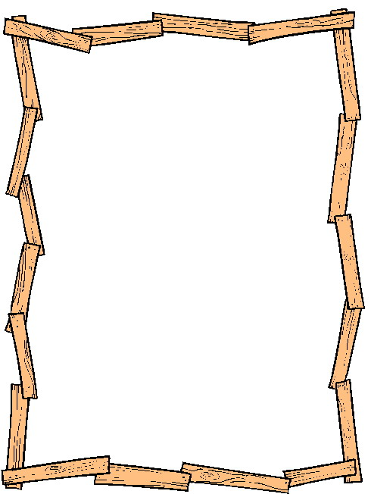
رتب الجملة الاتيه:

لتغيير لون النص والارقام نقوم

- النقر فوق خيار خط ( )
- تحديد العبارة ( )
- ننقر علي تنسيق نقرة واحده. ( )
- ننقر علي الزر الخاص بالالوان. ( )

 ضع علامة (√)أسفل الإجابة الصحيحة
يمكن تغييرلون النص والارقام من

تنسيق
تعديل
اطار

يمكن تحديد نوع الخط من

شريط الادوات
قائمة ابدا
لوحة المفاتيح

الموضوع التدريب الخامس
اسم الطالب :
الصف : الآول الثانوي
التاريخ : رقم النشاط :

صل الإجابة الصحيحة


يشتمل تنسيق الفقرة علي عدة أمور منها

الجدولة
الاطار
المحاذاه

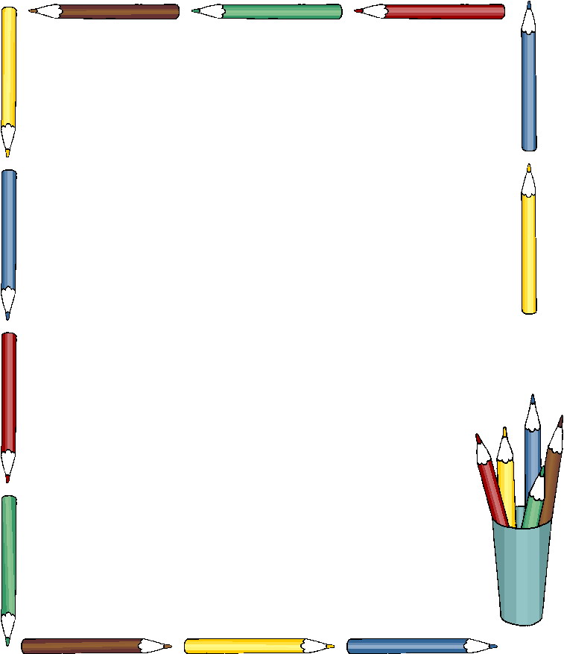
صل من العمود الأول ما يناسبة من العمود الثاني

توسط كلمات الفقره من خطوات التدريب
تغيير تباعد الاسطر التوسيط هو
المحاذاه جهه اليمين من انواع المحاذاه

الموضوع : التدريب السادس
اسم الطالب :
الصف : الآول الثانوي
التاريخ : رقم النشاط :


رتب الخطوات التالية

لترقيم الصفحات نتبع الاتي:

( ) ننقر على سهم خانة "الموضع

( ) من قائمة " إدراج " ننقر الخيار " أرقام

( ) ننقر على سهم خانة المحاذاة " ثم ننقر على خيار " وسط "

صل من العمود الأول ما يناسبة من العمود الثانى :

ننقر فوق خيار من قائمة عرض
لتحديد هوامش الصفحه
ننقر خيار من قائمة ادراج
لترقيم الصفحات
نختارخيار من قائمة ملف
لاناء راس وتزييل الصفحه
الموضوع : التدريب السابع
اسم الطالب :
الصف : الآول الثانوي
التاريخ : رقم النشاط :


اكمل العبارات الاتية
لحذف صفوف من الجدول نحدد الصف المراد حذفة ثم خيار ثم……….

لاضافةعمود داخل جدول نحدد العمود ثم خيار ثم……………

أحط الإجابة الصحيحة
F8

home

ctrl

tab

لاضافة صف في اخر الجدول.عند الوصول الي اخر خلية في الجدول نضغط علي مفتاح

الموضوع التدريب الثامن
اسم الطالب :
الصف : الآول الثانوي
التاريخ : رقم النشاط :

تنقر على الخيار " من ملف " يظهر لك صندوق حوار اختار الصورة التي ترغب في إدراجها بالنقر عليها مرة واحدة تنقر على إدراج
( ............... )

يمكن ادراج صوره للمستند عن طريق ادراج ثم خيار صورة ثم نختار

delete
file
Clip Art



الموضوع : مجالات استخدام الحاسب
اسم الطالب :
الصف : الآول الثانوي
التاريخ : رقم النشاط :

ضع علامة () امام المجالات التي لا يمكن فيها استخدام الحاسب

المؤسسات المالية
الطيران المدني

المجالات العلمية
لا يوجد

المجالات التعليمية
المجالات الهندسيه

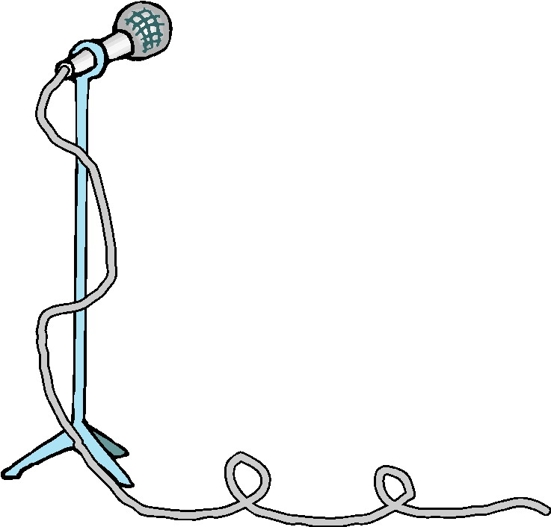
اكمل العبارة الاتية:

تستعمل الحاسبات الشخصية في البيت لأغراض منها
………..و………و………..

الموضوع : مهن الحاسب
اسم الطالب :
الصف : الآول الثانوي
التاريخ : رقم النشاط :

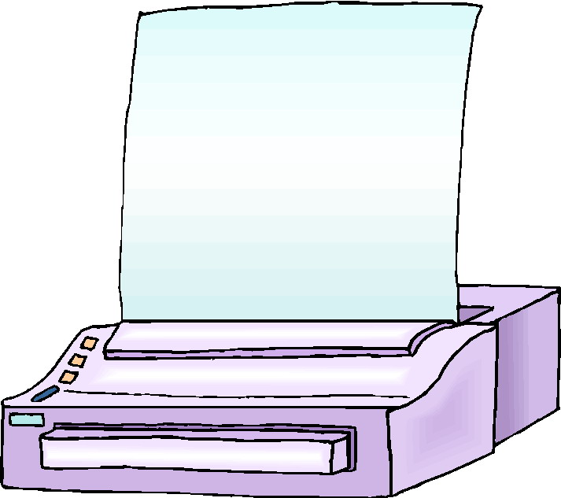
ضع خطاً تحت الإجابة الصحيحة

من وظائف اخصائي قاعدة البيانات

تجهيز الطابعات
تطوير قواعد البيانات
تشغيل الحاسب
من هو:

الذي يقوم بأعمال تطوير برمجيات الحاسب وتطبيقاته المختلفة نحو برمجيات معالجة النصوص والرسم وغيرها

( )




الموضوع : تابع مهن الحاسب
اسم الطالب :
الصف : الآول الثانوي
التاريخ : رقم النشاط :

 ضع علامة (√)أسفل الإجابة الصحيحة
من وظائف الناشر الالكتروني

الصيانة
البرمجة

اعداد الوثائق والصحف

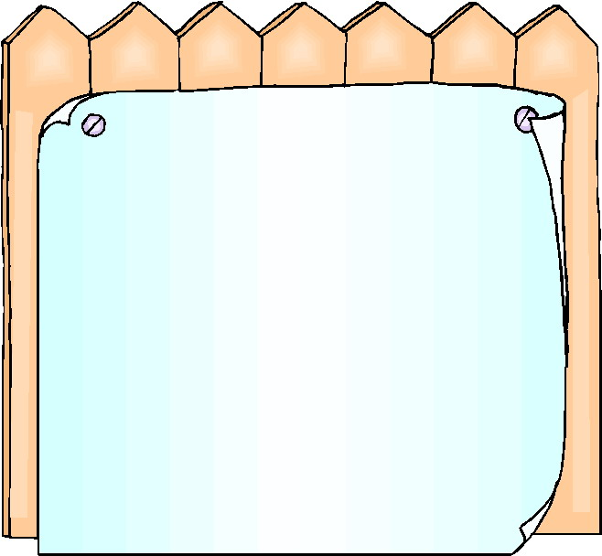
اجب بــ نعم أو لا :

أن إتباع الإرشادات في التعامل مع الحاسب واستخدامه يطيل عمر الجهاز ويمنحك ويمنح زميلاتك استمرار الانتفاع منه واستخدامه

( )

